ETAPA 5 | MODELAGEM DE DADOS

Sistema de Atendimento
e Gerenciamento de
Chamados de TI
Modelo Conceitual (MER) • Modelo Lógico (DER) • Modelo Físico (SQL)
━━━━━━━━━━━━━━━━━━━━━━━━━━━━━━━━━━━━━━━━
Versão 1.0 | 28 de outubro de 2026
Base: Documento de Escopo e Requisitos, versão preliminar 0.1.

1. Objetivo e escopo
Este documento registra a modelagem de dados inicial do Sistema de Atendimento e Gerenciamento de Chamados de TI. A modelagem parte do levantamento de requisitos fornecido e cobre os três artefatos solicitados: Modelo Entidade-Relacionamento conceitual (MER), Diagrama Entidade-Relacionamento lógico (DER) e modelo físico em SQL.
O banco foi pensado para sustentar autenticação, abertura e acompanhamento de chamados, classificação, prioridade, atribuição a técnico/equipe, interações, solução, histórico e auditoria. A integração com GLPI, anexos, notificações, SLA, ativos e outros recursos avançados permanecem fora do banco inicial do MVP e podem ser adicionados em evoluções futuras.

2. Decisões e premissas da modelagem
- Perfis do MVP: Usuário solicitante, Técnico de TI e Administrador. O perfil Gestor, previsto no documento de escopo original, fica para uma evolução posterior, conforme a decisão de iniciar com três atores.
- Banco físico de referência: SQLite, adequado para protótipo local. O desenho lógico evita depender de recursos exclusivos do SQLite sempre que possível.
- Categorias, prioridades e status são tabelas configuráveis; isso permite administrar seus registros sem alterar a estrutura principal do chamado.
- A atribuição pode ser feita a um técnico, a uma equipe, ou ficar pendente inicialmente. A equipe e a relação equipe_usuario foram incluídas para suportar o requisito de atribuição por equipe.
- O identificador interno do chamado é o campo id autoincremental. Na interface, o identificador pode ser exibido como CH-000123, derivado do id, sem manter outro campo duplicado.
- O histórico do chamado guarda alterações relacionadas ao atendimento. O log de auditoria é separado para registrar eventos administrativos e de segurança.
- Registros de usuários, categorias, prioridades e status devem preferencialmente ser desativados em vez de excluídos, preservando o histórico e a integridade referencial.
Importante para a implementação Django
O script SQL entregue é um modelo físico de referência independente para SQLite. Quando a aplicação for implementada em Django, as tabelas devem ser traduzidas para models.py e criadas/alteradas por migrations. Não execute o script diretamente sobre o db.sqlite3 já gerenciado pelo Django; isso criaria um segundo caminho de criação de tabelas e poderia gerar divergências. A autenticação deverá usar o mecanismo seguro do Django, sem armazenar senhas em texto puro.

3. Modelo Conceitual (MER)
O MER apresenta as entidades relevantes do domínio e seus relacionamentos sem entrar nos detalhes de tipos SQL. A entidade central é Chamado; as demais entidades classificam, atribuem ou registram o ciclo de vida do atendimento.

Figura 1 — Modelo conceitual (MER)
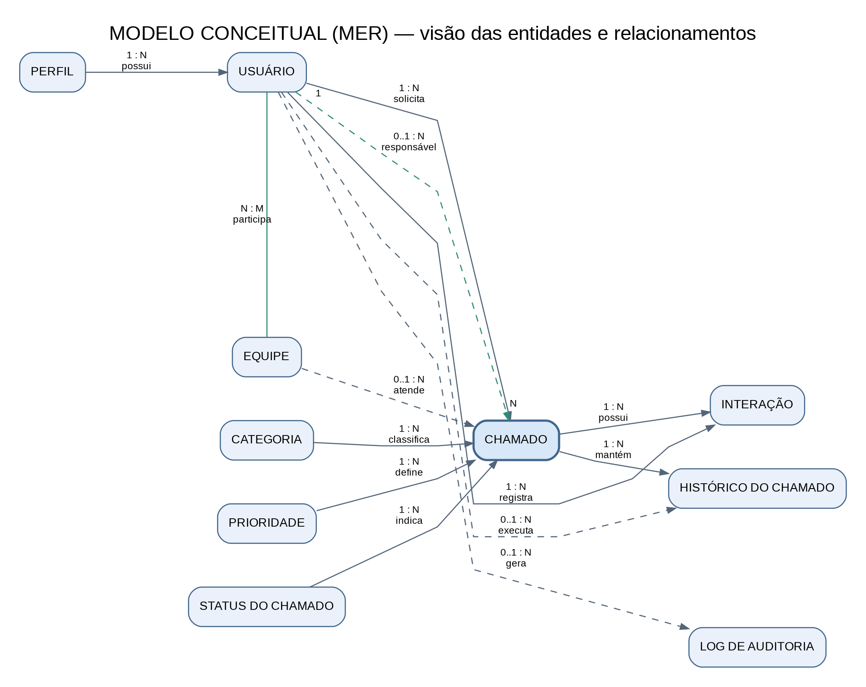
Cardinalidades indicam quantidades mínimas/máximas previstas. Linhas tracejadas identificam relacionamentos opcionais.

3.1 Entidades e relacionamentos conceituais
Relacionamento | Regra conceitual
Perfil — Usuário | Um perfil pode estar associado a vários usuários; cada usuário possui um perfil.
Usuário — Chamado (solicitante) | Um usuário pode abrir vários chamados; cada chamado tem exatamente um solicitante.
Usuário — Chamado (responsável) | Um técnico pode ser responsável por vários chamados; um chamado pode estar sem responsável ou ter um responsável.
Categoria — Chamado | Uma categoria pode classificar vários chamados; cada chamado pertence a uma categoria.
Prioridade — Chamado | Uma prioridade pode classificar vários chamados; cada chamado possui uma prioridade.
Status — Chamado | Um status pode ser utilizado por muitos chamados; cada chamado mantém um status atual.
Equipe — Chamado | Uma equipe pode atender vários chamados; a equipe é opcional no chamado.
Usuário — Equipe | Relacionamento N:M: um usuário pode participar de diferentes equipes e uma equipe pode reunir vários usuários. A tabela associativa equipe_usuario materializa essa relação.
Chamado — Interação | Um chamado pode possuir várias interações; cada interação pertence a um chamado e tem um autor.
Chamado — Histórico | Um chamado pode possuir vários eventos de histórico. O usuário responsável pelo evento pode ficar vazio quando a ação for automática.
Usuário — Log de auditoria | Um usuário pode gerar vários registros de auditoria. O usuário pode ficar vazio em eventos automáticos ou quando a conta for removida de um ambiente de teste.

4. Modelo Lógico (DER)
O DER transforma as entidades em tabelas relacionais, identifica as chaves primárias (PK) e estrangeiras (FK) e explicita como as tabelas se conectam. A tabela equipe_usuario resolve o relacionamento muitos-para-muitos entre equipe e usuário.

Figura 2 — Diagrama lógico (DER)
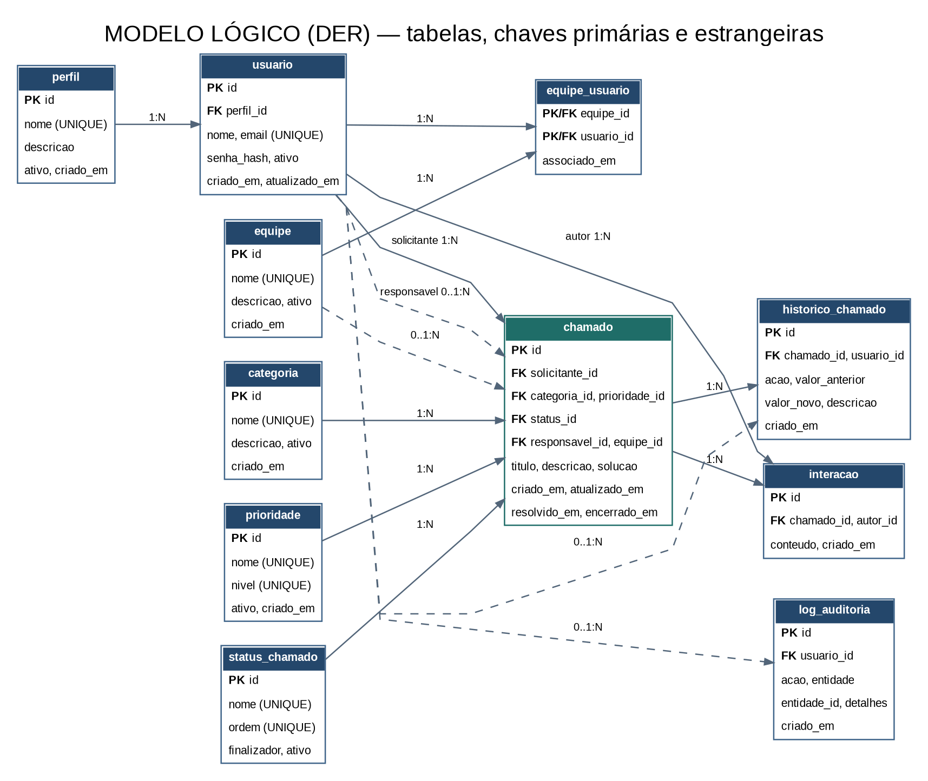
PK = chave primária; FK = chave estrangeira; UNIQUE = valor único. O diagrama mostra os campos principais; o dicionário a seguir lista a estrutura completa.

4.1 Dicionário de dados
Os tipos apresentados são referências relacionais compatíveis com o script SQLite fornecido. No SQLite, os horários são gravados como texto no formato aceito por CURRENT_TIMESTAMP. A aplicação Django deverá tratar datas/horas de forma consistente com a configuração de fuso horário.

perfil
Define os três perfis de acesso iniciais.
Campo | Tipo (referência) | Chave / regra | Descrição
id | INTEGER | PK, autoincremento | Identificador interno.
nome | TEXT | NOT NULL, UNIQUE | Nome do perfil.
descricao | TEXT | Opcional | Descrição das responsabilidades.
ativo | INTEGER/BOOLEAN | NOT NULL, default 1 | Indica se o perfil está disponível.
criado_em | TEXT/DATETIME | NOT NULL, default CURRENT_TIMESTAMP | Data e hora de criação.

usuario
Armazena a conta e seu perfil; no sistema real, a autenticação deve ser tratada pelo Django.
Campo | Tipo (referência) | Chave / regra | Descrição
id | INTEGER | PK, autoincremento | Identificador interno.
nome | TEXT | NOT NULL | Nome de exibição; não pode ficar vazio.
email | TEXT | NOT NULL, UNIQUE sem diferenciar maiúsculas/minúsculas | E-mail de acesso.
senha_hash | TEXT | NOT NULL | Referência para armazenamento de hash, nunca senha em texto puro. No Django, usar o campo de senha gerenciado pelo framework.
perfil_id | INTEGER | FK → perfil.id, NOT NULL | Perfil de acesso.
ativo | INTEGER/BOOLEAN | NOT NULL, default 1 | Permite bloquear a conta sem apagar registros.
criado_em | TEXT/DATETIME | NOT NULL | Data de criação.
atualizado_em | TEXT/DATETIME | NOT NULL | Data da última alteração; atualizada pela aplicação.

equipe
Representa uma equipe de suporte, mesmo que o MVP comece com poucos técnicos.
Campo | Tipo (referência) | Chave / regra | Descrição
id | INTEGER | PK, autoincremento | Identificador interno.
nome | TEXT | NOT NULL, UNIQUE | Nome da equipe.
descricao | TEXT | Opcional | Descrição da equipe.
ativo | INTEGER/BOOLEAN | NOT NULL, default 1 | Indica se pode receber novas atribuições.
criado_em | TEXT/DATETIME | NOT NULL | Data de criação.

equipe_usuario
Tabela associativa que representa a participação de usuários em equipes.
Campo | Tipo (referência) | Chave / regra | Descrição
equipe_id | INTEGER | PK composta + FK → equipe.id | Equipe da associação.
usuario_id | INTEGER | PK composta + FK → usuario.id | Usuário associado.
associado_em | TEXT/DATETIME | NOT NULL | Data em que a associação foi criada.

categoria
Classifica a natureza do chamado e pode ser administrada sem alterar o esquema.
Campo | Tipo (referência) | Chave / regra | Descrição
id | INTEGER | PK, autoincremento | Identificador interno.
nome | TEXT | NOT NULL, UNIQUE | Nome da categoria.
descricao | TEXT | Opcional | Descrição e orientação de uso.
ativo | INTEGER/BOOLEAN | NOT NULL, default 1 | Categorias inativas deixam de ser oferecidas em novos chamados.
criado_em | TEXT/DATETIME | NOT NULL | Data de criação.

prioridade
Mantém níveis de prioridade ordenáveis para a fila e os relatórios.
Campo | Tipo (referência) | Chave / regra | Descrição
id | INTEGER | PK, autoincremento | Identificador interno.
nome | TEXT | NOT NULL, UNIQUE | Nome visível da prioridade.
nivel | INTEGER | NOT NULL, UNIQUE, >= 1 | Peso de ordenação; números maiores indicam maior prioridade.
ativo | INTEGER/BOOLEAN | NOT NULL, default 1 | Indica se pode ser usada em novos chamados.
criado_em | TEXT/DATETIME | NOT NULL | Data de criação.

status_chamado
Registra os estados possíveis do fluxo de atendimento.
Campo | Tipo (referência) | Chave / regra | Descrição
id | INTEGER | PK, autoincremento | Identificador interno.
nome | TEXT | NOT NULL, UNIQUE | Nome do status.
ordem | INTEGER | NOT NULL, UNIQUE, >= 1 | Ordem de exibição sugerida.
finalizador | INTEGER/BOOLEAN | NOT NULL, default 0 | Marca o estado que encerra o fluxo; o valor inicial é verdadeiro para Encerrado.
ativo | INTEGER/BOOLEAN | NOT NULL, default 1 | Indica se o status pode ser utilizado.
criado_em | TEXT/DATETIME | NOT NULL | Data de criação.

chamado
Tabela central: registra solicitação, classificação, atribuição, estado e datas do atendimento.
Campo | Tipo (referência) | Chave / regra | Descrição
id | INTEGER | PK, autoincremento | Identificador interno; a tela pode exibir CH- seguido do id com seis dígitos.
titulo | TEXT | NOT NULL, não vazio | Resumo do problema ou solicitação.
descricao | TEXT | NOT NULL, não vazio | Detalhes informados pelo solicitante.
solicitante_id | INTEGER | FK → usuario.id, NOT NULL | Usuário que abriu o chamado.
categoria_id | INTEGER | FK → categoria.id, NOT NULL | Categoria selecionada.
prioridade_id | INTEGER | FK → prioridade.id, NOT NULL | Prioridade do chamado.
status_id | INTEGER | FK → status_chamado.id, NOT NULL | Status atual.
responsavel_id | INTEGER | FK → usuario.id, opcional | Técnico responsável pelo atendimento.
equipe_id | INTEGER | FK → equipe.id, opcional | Equipe que atende o chamado.
solucao | TEXT | Opcional até a resolução | Solução registrada pelo técnico.
criado_em | TEXT/DATETIME | NOT NULL | Data e hora de abertura.
atualizado_em | TEXT/DATETIME | NOT NULL | Data da alteração mais recente.
resolvido_em | TEXT/DATETIME | Opcional | Data em que foi marcado como resolvido.
encerrado_em | TEXT/DATETIME | Opcional | Data de encerramento definitivo.

interacao
Armazena mensagens/comentários associados ao atendimento.
Campo | Tipo (referência) | Chave / regra | Descrição
id | INTEGER | PK, autoincremento | Identificador da interação.
chamado_id | INTEGER | FK → chamado.id, NOT NULL | Chamado relacionado.
autor_id | INTEGER | FK → usuario.id, NOT NULL | Pessoa que registrou a interação.
conteudo | TEXT | NOT NULL, não vazio | Texto da interação.
criado_em | TEXT/DATETIME | NOT NULL | Data e hora do registro.

historico_chamado
Guarda eventos e alterações do ciclo de vida do chamado.
Campo | Tipo (referência) | Chave / regra | Descrição
id | INTEGER | PK, autoincremento | Identificador do evento.
chamado_id | INTEGER | FK → chamado.id, NOT NULL | Chamado alterado.
usuario_id | INTEGER | FK → usuario.id, opcional | Usuário que realizou a ação; vazio para eventos automáticos.
acao | TEXT | NOT NULL | Tipo do evento, por exemplo STATUS_ALTERADO ou ATRIBUICAO_ALTERADA.
valor_anterior | TEXT | Opcional | Valor antes da alteração.
valor_novo | TEXT | Opcional | Valor depois da alteração.
descricao | TEXT | Opcional | Explicação complementar.
criado_em | TEXT/DATETIME | NOT NULL | Data e hora do evento.

log_auditoria
Registra eventos administrativos e de segurança que não precisam estar ligados a um chamado.
Campo | Tipo (referência) | Chave / regra | Descrição
id | INTEGER | PK, autoincremento | Identificador do evento de auditoria.
usuario_id | INTEGER | FK → usuario.id, opcional | Usuário associado ao evento, quando aplicável.
acao | TEXT | NOT NULL | Ação executada, por exemplo USUARIO_CRIADO ou LOGIN_FALHOU.
entidade | TEXT | NOT NULL | Tipo de objeto afetado, como usuario ou categoria.
entidade_id | INTEGER | Opcional | Identificador do objeto afetado.
detalhes | TEXT | Opcional | Descrição adicional sem incluir senhas, tokens ou segredos.
criado_em | TEXT/DATETIME | NOT NULL | Data e hora do evento.

5. Integridade, regras e comportamento esperado
- Toda tabela possui chave primária. As referências entre tabelas são protegidas por chaves estrangeiras.
- O e-mail do usuário, o nome das categorias, o nome das prioridades e o nome dos status são únicos.
- Chamados não devem ser removidos no fluxo normal. O uso de ON DELETE RESTRICT para solicitante e dados de classificação evita que um chamado perca referências importantes.
- Se um técnico ou uma equipe forem desassociados, a atribuição pode ficar nula; o histórico deve preservar o que aconteceu anteriormente.
- A tabela historico_chamado não é preenchida automaticamente pelo script SQL. A aplicação deve inserir um registro ao mudar status, prioridade, categoria, responsável ou equipe e ao registrar a solução/encerramento.
- A tabela log_auditoria deve ser utilizada para eventos relevantes de administração e segurança. Não registrar senhas, cookies, tokens ou outros segredos.
- A validação de perfil — por exemplo, impedir que um solicitante seja atribuído como técnico — deve ocorrer na camada de serviço/permissão do Django.
- O banco protege integridade estrutural; autorização por perfil, visibilidade dos chamados, transições de status e exigência de solução no encerramento são regras da aplicação.

5.1 Dados iniciais sugeridos
Tabela | Registros iniciais
perfil | Usuário solicitante; Técnico de TI; Administrador.
prioridade | Baixa (nível 1); Média (nível 2); Alta (nível 3); Crítica (nível 4).
status_chamado | Aberto; Em atendimento; Aguardando usuário; Aguardando terceiro; Resolvido; Encerrado.
categoria | Sem carga inicial definida; categorias poderão ser cadastradas pelo administrador.

5.2 Mapeamento dos requisitos
Necessidade | Estruturas principais | Requisitos relacionados
Autenticação, perfis e gestão de usuários | perfil, usuario | RF01, RF02, RF03; RNF01, RNF02
Abertura, número, consulta e filtros | chamado + FKs e índices | RF04, RF05, RF06, RF07
Categorias e prioridades configuráveis | categoria, prioridade | RF08, RF09, RF20
Status, atribuição e assunção | status_chamado, chamado, equipe, equipe_usuario | RF10, RF11, RF12
Interações, histórico, solução e encerramento | interacao, historico_chamado, campos de chamado | RF13, RF14, RF15, RF16; RN07, RN08, RN09, RN11
Dashboard e relatórios | chamado + datas, estado, prioridade, categoria, responsável | RF18, RF19
Auditoria de eventos | log_auditoria + historico_chamado | RF21; RNF05, RNF16

6. Modelo Físico (SQL)
O arquivo complementar Modelagem_Banco_Sistema_Chamados_TI.sql contém o script DDL para SQLite, incluindo as 11 tabelas, chaves, restrições, índices e dados iniciais de perfis, prioridades e status. O script foi validado em uma base SQLite temporária: as tabelas são criadas e os registros de configuração são inseridos.
Atenção antes de executar
Execute o script apenas em uma base SQLite vazia e de teste. Ele contém CREATE TABLE e INSERT iniciais. Não o execute sobre um banco que já tenha tabelas com esses nomes. Para a aplicação Django, implemente o equivalente por meio de modelos e migrações.

